Instructivo Cli login AWS
1. Instalar nodejs | 1
2. Obtener el TenantID y AppIDUri | 1
3. En símbolo de sistema ejecutado como administrador: | 2

1. Instalar nodejs
https://nodejs.org/en/download
Descargar e instalar la versión LTS recomendada (actualmente Node.js v24 LTS). En la página oficial, seleccionar el instalador para Windows (.msi) correspondiente a la arquitectura del equipo (x64).

2. Obtener el TenantID y AppIDUri
a. Ingresar a https://myapps.microsoft.com/
b. Click derecho sobre el icono de la cuenta de AWS a configurar → copiar vinculo

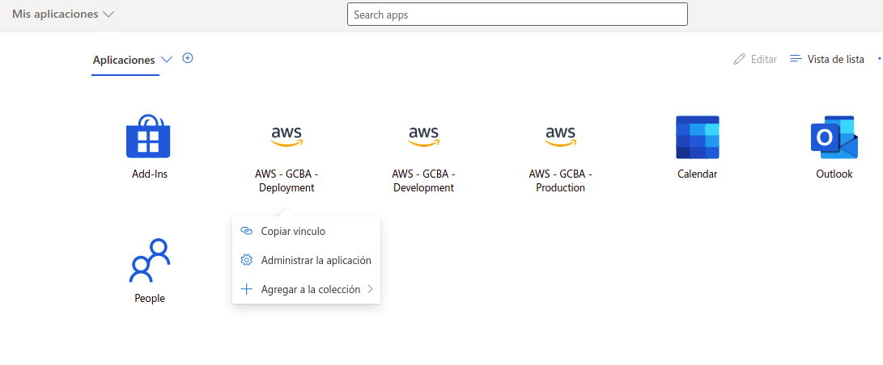
c. Pegar el vínculo y obtener los datos Tenant/AppIDUri

https://account.activedirectory.windowsazure.com/applications/signin/d20aa691-637f-4b66-af27-9a7cb9aadea5?tenantId=2377472e-8004-4648-8456-bd9687afa150

3. En símbolo de sistema ejecutado como administrador:
a. npm install -g npm@latest
b. npm install -g aws-azure-login
c. aws-azure-login --configure --profile default

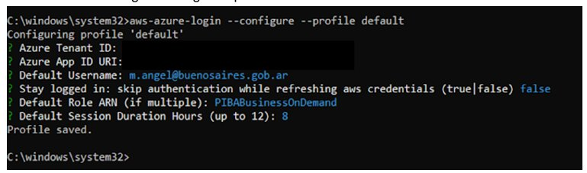
Nota: en Default Session Duration Hours (up to 12) ingresar 1 en lugar de 8.
d. aws-azure-login --profile default --mode=gui

C:\windows\system32>aws-azure-login --profile default --mode=gui
Logging in with profile 'default'...
Using AWS SAML endpoint https://signin.aws.amazon.com/saml

